Муниципальное дошкольное образовательное учреждение
детский сад комбинованного вида №3 «Орленок»

Публикация в газете детского сада на тему
« Туристско-краеведческая работа с детьми»

Выполнила
физинструктор
Козина Н.Н.

2010
Туристско-краеведческая работа - надежное подспорье в разнообразной воспитательной работе, которую мы должны вести мы с вами. Участие в походах расширяет кругозор детей, знакомит их с хозяйственной деятельностью страны, воспитывает любовь к Родине, гордость за свой народ и замечательных людей прошлого. Кроме того, участие в походах прививает навыки самообслуживания, приучает их к систематическому труду, воспитывает инициативу и выдержку. Важно и то, что пребывание на свежем воздухе, солнце, вода, соблюдение режима и постоянная мышечная нагрузка физически закаляют наших воспитанников. В совместном труде и походах рождается товарищеская поддержка и взаимопомощь, создается коллектив и воспитывается сознательная дисциплина, основанная на уважении к своему, пусть маленькому, коллективу. Все это делает туризм не только приятным видом активного отдыха, но и могучим средством воспитания.
Активные формы туристско-краеведческой деятельности создают принципиально иные отношения педагога и его воспитанников. Участвуя на равных в походе, экскурсии, наши воспитатели и их подопечные преодолевают сложившиеся стереотипы в системе «воспитатель - воспитуемый». Создаются реальные возможности для демократизации их отношений. Зачастую воспитатель сам становится учеником, если дети делают что-то лучше него: упаковывают вещи, ставят палатку, преодолевают преграды. При правильной организации деятельности, по моему мнению, это не может уронить авторитет педагога, нонесомненно повысит авторитет ребенка в глазах сверстников и, что особенно важно, - в своих собственных.
Туристский поход, экскурсия позволяет нам каждого ребенка поставить в уникальные, с точки зрения воспитания, условия. Эта «уникальность» в первую очередь диктуется тем, что многие абстрактные идеи приобретают именно здесь реальность. Здесь деятельность каждого члена туристской группы тесно переплетена и взаимообусловлена деятельностью, поступками других членов группы и группы в целом. Ведь если один из участников отстает или не выполняет походные требования, то группа не выполнит намеченных планов, которые им поставлены в начале пути.
По нашим наблюдениям семьяи детский сад не всегда создают условия для эмоционального восприятия своей причастности к другому человеку. Туристские походы, экскурсии и другие формы, где социальные контакты детей очень тесны, позволяют педагогу и, очень бы хотелось членам семьи,ввести своего воспитанника в огромный мир сложных человеческих чувств, переживаний, отношений, направленных на заботу о ближнем. При этом воспитывается ответственность за свои действия не перед абстрактным человечеством или своим будущим, а перед конкретной группой детей, воспитателей, с которыми делят все трудности походной жизни. В свою очередь, формирование ответственности в малом способствует формированию ответственности и в большом.

Мы давно пришли к выводу, что экологическое образование невозможно без практических выходов в природу, без организации природных исследований. Именно поэтому вначале обучения больше внимания уделяем основам туризма и обеспечения безопасности, без которых нельзя организовать поход, исследовательскую экспедицию, провести занятия, тренировки. Дошкольники осваивают технику пешеходного туризма, изучают тактику похода (планирование похода, подбор снаряжения, организация отдыха, преодоление препятствий, взаимопомощь и взаимовыручка).
Большое значение отводим топографической подготовке и обучению ориентированию. Умение пользоваться схемой-картой, владение навыками изучения местности необходимы для успешной исследовательской работы в походных условиях.
Для овладения техникой пешеходного туризма желательно участие детей в различных соревнованиях и тренировках на зимних и летних условиях.
Для повышения познавательного интереса существует много различных методов. Прежде всего, это игровые технологии. По словам Н.К.Крупской, «чем естественнее мы преподносим то, чему собираемся учить, тем глубже в душу проникают знания». А что может быть для ребенка естественнее игры! Стараемся большинство занятий либо полностью построить на игре, либо включать ее элементы. Большую помощь, мы считаем, педагогам может оказать серия сборников «Походная игротека», выпущенная Федеральным центром детско-юношеского туризма и краеведения. На теоретических занятиях используем иллюстративный и пояснительный материал, викторины и КВНы. Все занятия выстраиваем так, чтобы дети проявляли больше самостоятельности, отрабатывали навыки походного быта, краеведческой работы.
Своего рода игрой являются и соревнования по технике туризма и спортивному ориентированию. Динамичность и зрелищность технической дистанции привлекает дошкольников. Кроме того, соревнования имеют большое воспитательное значение. Старшие дошкольники не только демонстрируют навыки, полученные на занятиях, но и учатся анализировать удачи и поражения, делать выводы, планировать подготовку к следующим состязаниям, помогать товарищам по команде.

Туризм является и прекрасным закаливающим средством. Люди, проводящие свой отдых в туристских походах, обладают большой выносливостью, способностью сопротивляться различным заболеваниям.
Мы с вами знаем, что закаливание важно начинать в детском возрасте, когда еще не закончено формирование организма. Именно в этот период можно легко ликвидировать замеченные в развитии ребенка недостатки. Человек, с детства закаливший свой организм, болеет редко. Но и в случае заболевания он, как правило, переносит его гораздо легче незакаленных и нетренированных людей.
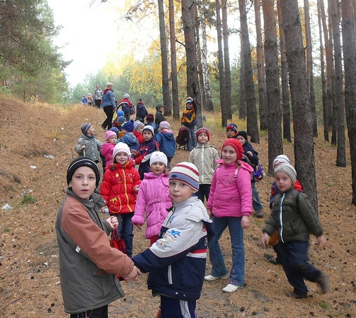 | Программа, по которой мы занимаемся, предусматривает не только прохождение определенного количества километров с рюкзаком за плечами, но и выполнение определенной исследовательской работы в природе, знакомство и изучение истории, культуры и природы родного края.Дети на таких мероприятиях приобретают определенные
навыки, учатся добывать знания из окружающей природы, высказывать свои мысли, мнения. А самое главное - они научатся наблюдать, видеть, слышать, чувствовать то, что часто остается незамеченным.
Еще один очень важный момент следует отметить: дети заняты, и заняты интересным и полезным делом, они не страдают от скуки. И, мы очень надеемся, то, чему они научатся, обязательно пригодится им в жизни.

